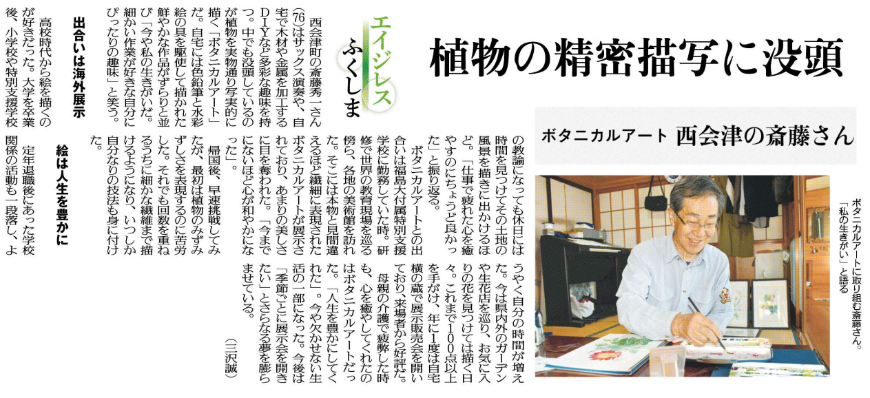

⑮

▲ 7月2日 福島民友新聞掲載

斎藤さんがボタニカルアートにいつ、どこで出会い、その時どんな気持ちになりましたか？

ボタニカルアートは、斎藤さんにとってどのような存在ですか？

記事の見出しに「精密描写」とありますが、ボタニカルアートの特徴や作品の種類について調べたり鑑賞したりしましょう。